**INFORME DE PRUEBA REALIZADA**

-Ricardo Hernández-

Contenido

Instrucciones 2

Herramientas y lenguajes 2

Interfaz Inicial 2

Botón de instrucciones 3

Ejecución 3

1. Agregar datos predeterminados a las columnas 1 y 2 y filas 1 y 2 3

2. Mostrar la matriz con los datos 4

3. Llenar la columna 3 con la suma de las 1 y 2 4

4. Calcular el total de la columna 3 en la variable TOTAL 5

5. Mostrar la variable TOTAL 5

6. Crear 2 filas vacías 6

7. Crear una nueva columna vacía 6

8. Mostrar la matriz redimensionada 7

9. Trasladar los valores de las filas 1 y 2 columna 1 hacia las filas nuevas 7

10. Calcular el total de las filas 1 y 2, columna 2 8

11. Dividir el total del inciso anterior y colocar en partes iguales en las filas 3 a 7, columna 4 8

12. Llenar columna 3 con las sumas de las columnas 1, 2 y 4 9

13. Calcular el total de la columna 3 en las variables TOTAL 9

14. Mostrar la variable TOTAL. 10

15. Mostrar la matriz con los datos. 10

16. Extra 11

Comentario Sobre el Código 11

# Instrucciones

Caso: Dada una matriz de 10 X 3 (filas y columnas)

1. Agregar datos predeterminados a las columnas 1 y 2 y filas 1 y 2
2. Mostrar la matriz con los datos
3. Llenar la columna 3 con la suma de las 1 y 2
4. Calcular el total de la columna 3 en la variable TOTAL
5. Mostrar la variable TOTAL
6. Crear 2 filas vacías
7. Crear una nueva columna vacía
8. Mostrar la matriz redimensionada
9. Trasladar los valores de las filas 1 y 2 columna 1 hacia las filas nuevas
10. Calcular el total de las filas 1 y 2, columna 2
11. Dividir el total del inciso anterior y colocar en partes iguales en las filas 3 a 7, columna 4
12. Llenar columna 3 con las sumas de las columnas 1, 2 y 4
13. Calcular el total de la columna 3 en las variables TOTAL
14. Mostrar la variable TOTAL
15. Mostrar la matriz con los datos.

# Herramientas y lenguajes

Se uso para este desarrollo: React con la biblioteca de estilos MaterialUI

# Interfaz Inicial

Se desarrollo una interfaz con los siguientes puntos:

1. Botón para controlar los pasos según las instrucciones dadas
2. Botón para reiniciar, que se activa después del paso 1
3. Botón para mostrar las instrucciones
4. Botón de redireccionamiento a perfil de Github.
5. Botón de redireccionamiento al respositorio
6. 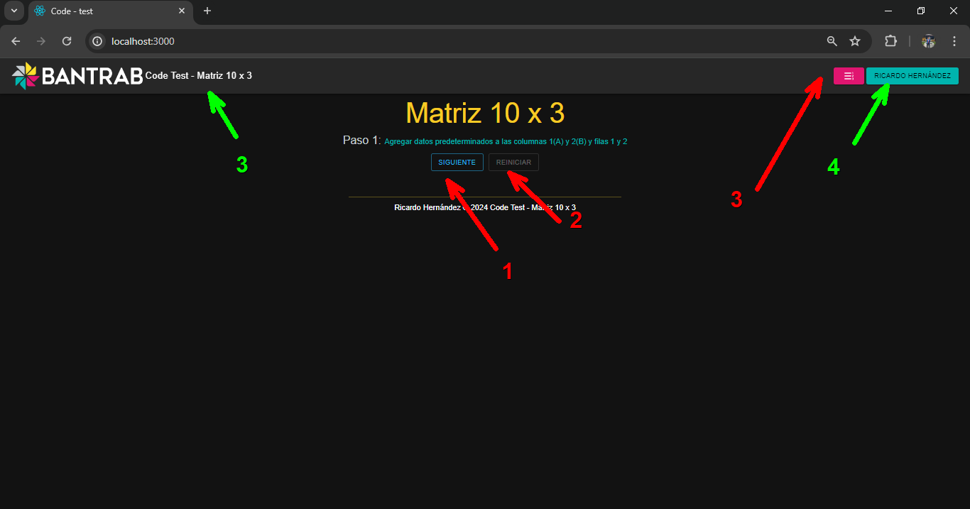

# Botón de instrucciones

Al presionar dicho botón se muestra el listado de instrucciones en una caja con su scroll.

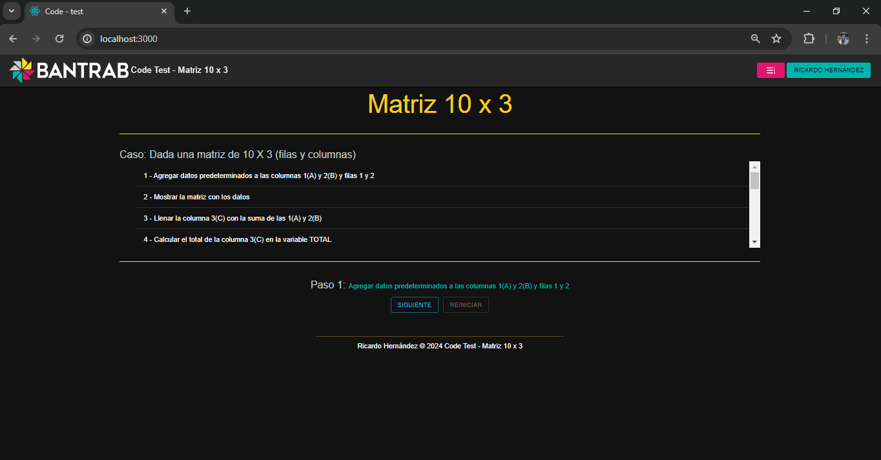

# Ejecución

## Agregar datos predeterminados a las columnas 1 y 2 y filas 1 y 2

Por defecto al cargar la tabla, internamente ya se tiene en memoria la matriz especificada, una de 10 x 3, con las celdas de A1 a B2 (2x2), llenadas con datos aleatorios entre 1 a 100, cabe mencionar que se decidió dejar el seteo para paso en aleatorio para que sea dinámico en la primera ejecución, al resetear mediante el botón esos mismos datos se mantienen es posible obtener un nuevo conjunto solo recargando la página (lo que provoca un vaciado de la memoria temporal que se dónde está almacenada la información). ***La matriz se renderiza en el siguiente paso.***

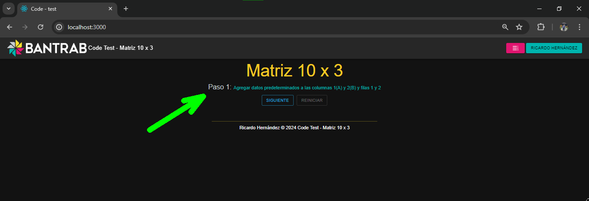

## Mostrar la matriz con los datos

La tabla se renderiza de la siguiente manera.

1. Se añadió un encabezado de letras, inspirado en Excel, para que sea fácil la visualización de la matriz
2. Se añadió una columna lateral para que sea fácil visualizar el número de fila
3. Extra: La tabla tiene un sección para paginar el número de filas a mostrar, esto es variable según la necesidad de la pantalla
4. Indicador del número de filas mostrada
5. Botón de reinicio activado, porque ya no están en el paso 1

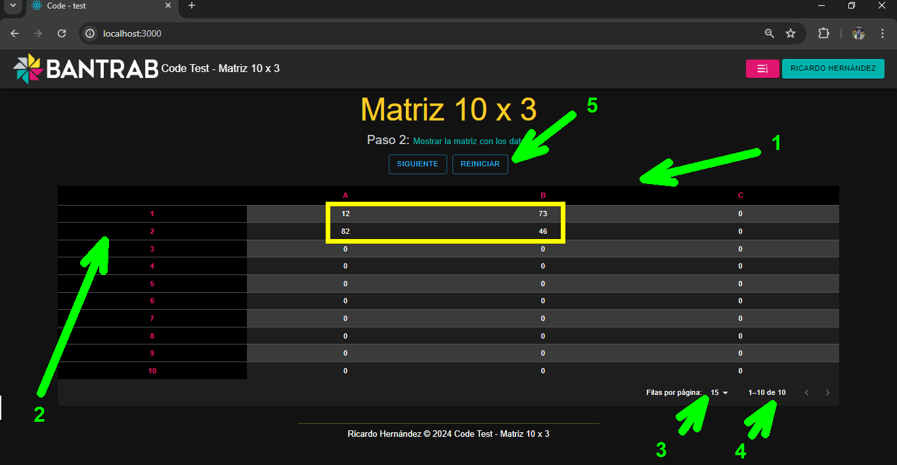

## Llenar la columna 3 con la suma de las 1 y 2

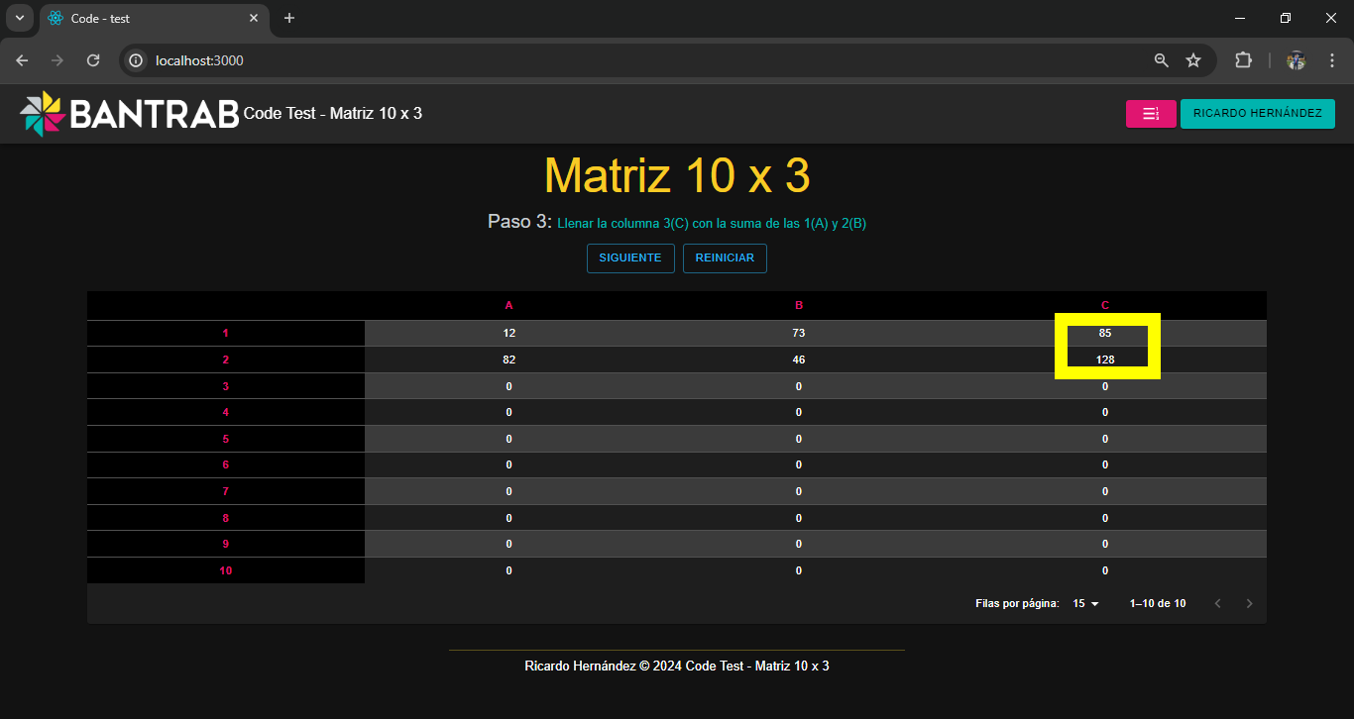Se rellenó la columna 3 con la suma de las columnas A y B.

## Calcular el total de la columna 3 en la variable TOTAL

Se realizó el cálculo y se reflejó en la variable Total, que se despliega para estos casos.

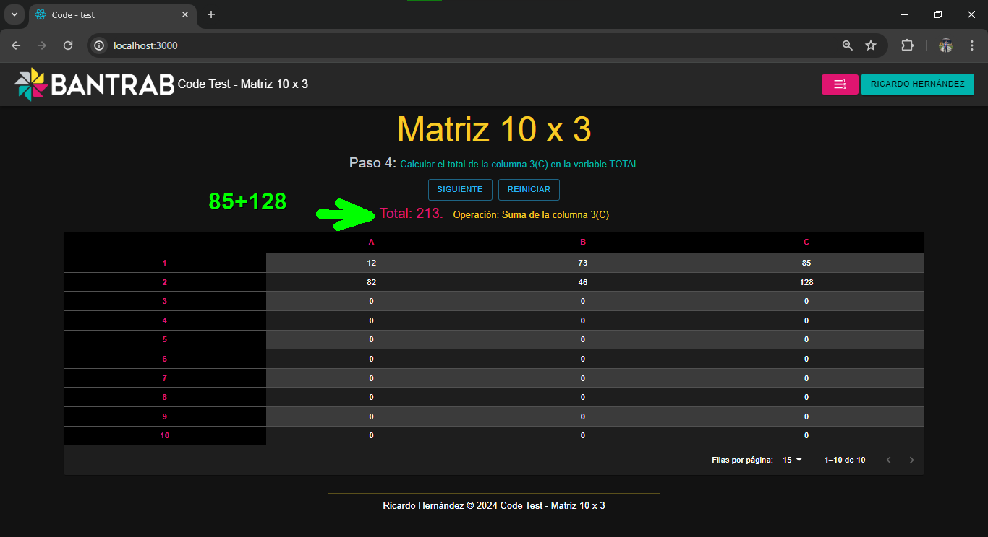

## Mostrar la variable TOTAL

Se añade para este paso un borde a la variable para que resalte.

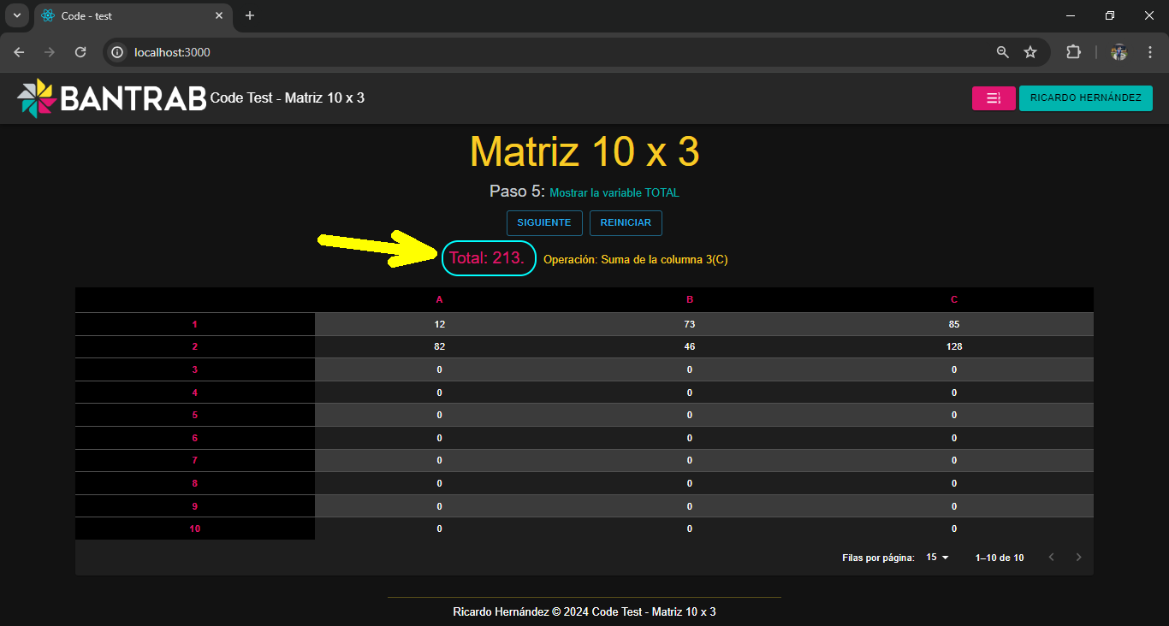

## Crear 2 filas vacías

Se añaden 2 filas nuevas

1. Fila 11, nueva
2. Fila 12, nueva
3. Se despliega un alert, indicando la acción realizada. Además se esconde la variable total.
4. Los datos sobre el número de filas se actualiza.

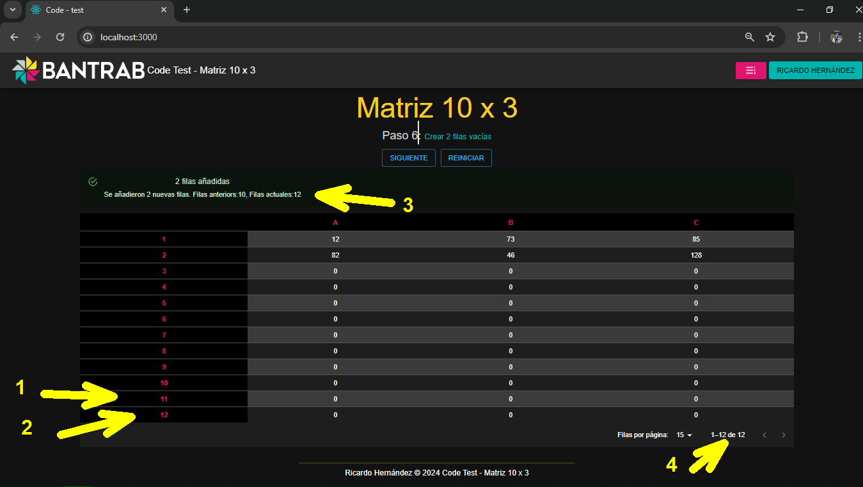

## Crear una nueva columna vacía

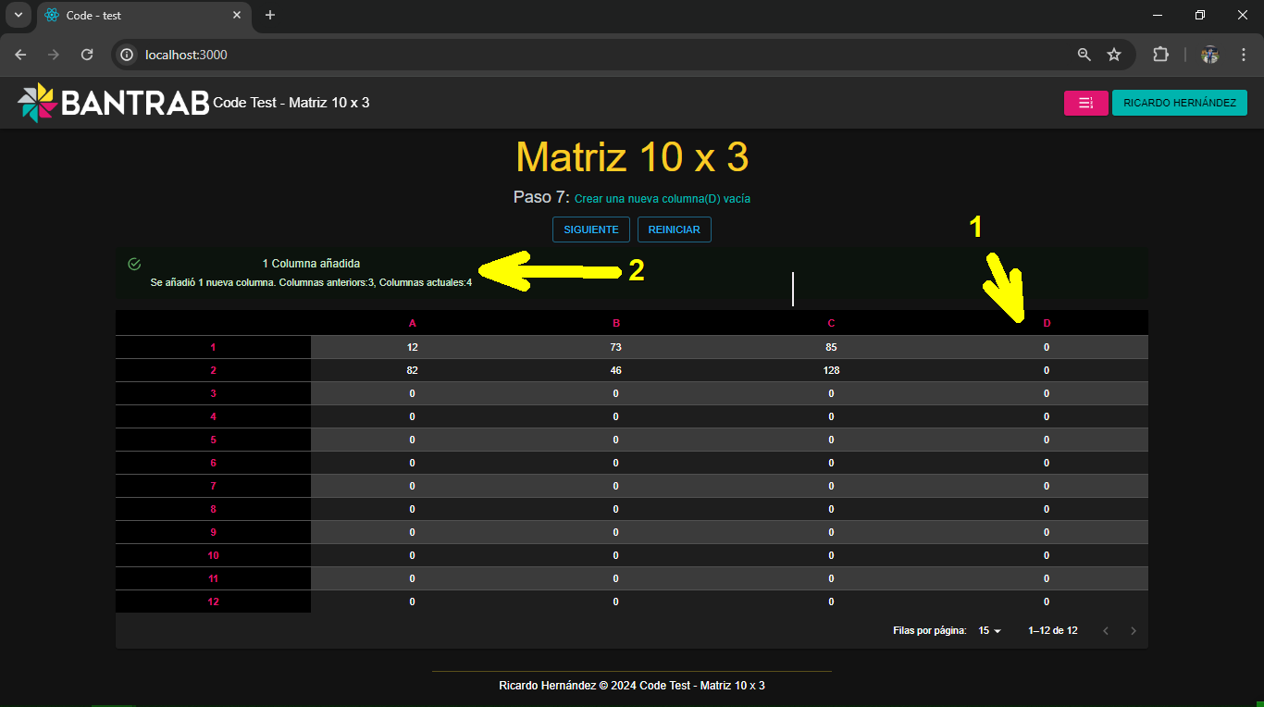

## Mostrar la matriz redimensionada

Se añade un borde a la tabla, a modo de resaltado para este paso

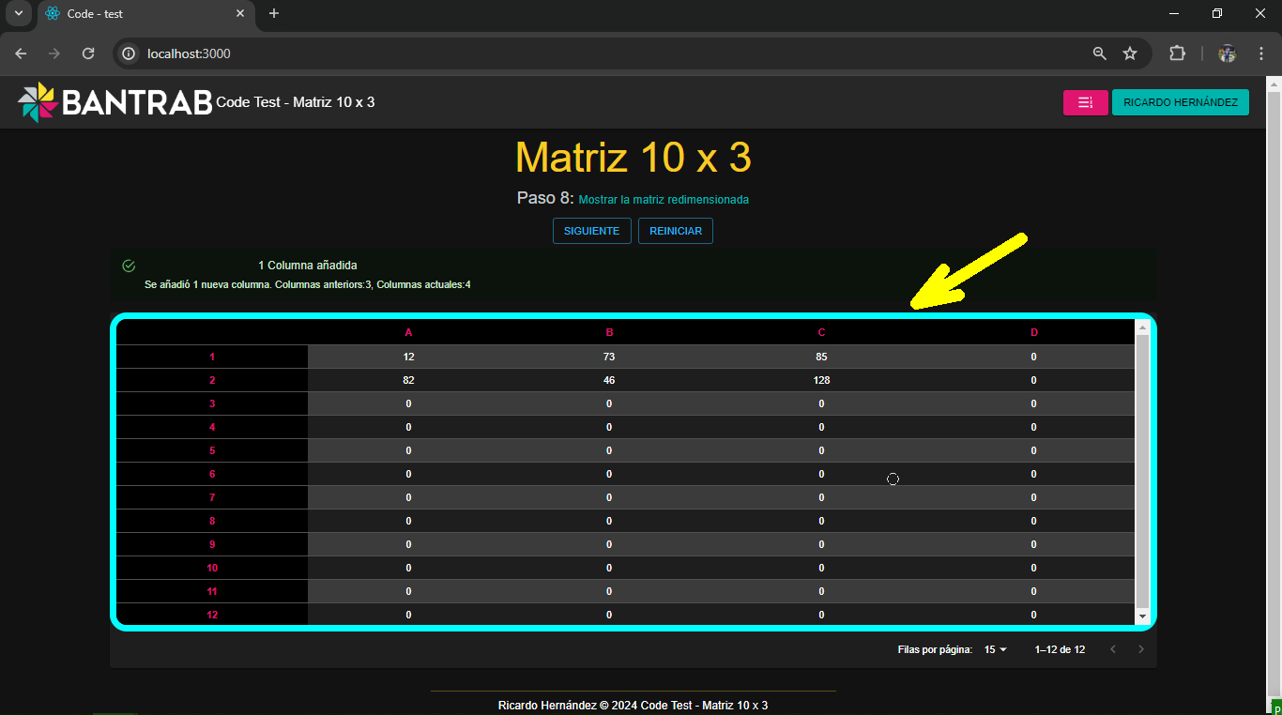

## Trasladar los valores de las filas 1 y 2 columna 1 hacia las filas nuevas

Se hace el switch de los valores, así como también la notificación de la acción en el alert

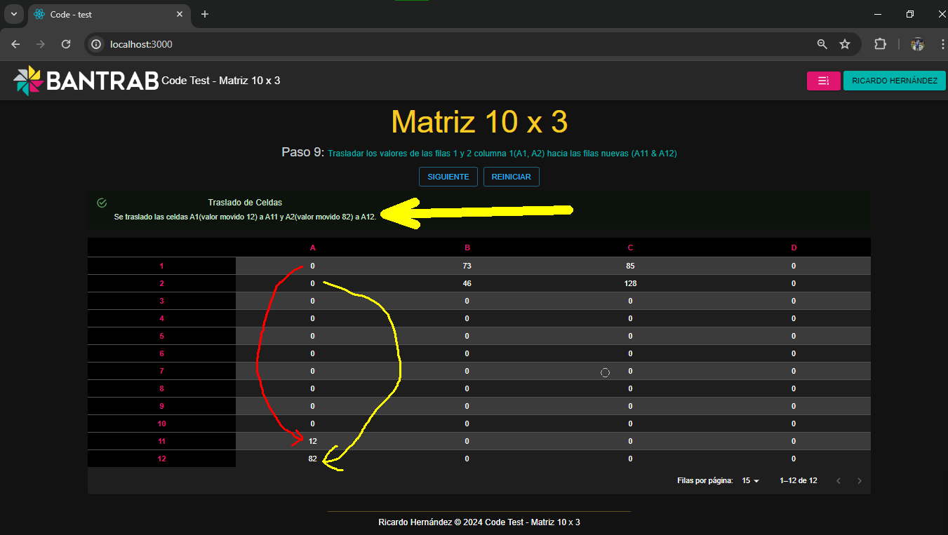

## Calcular el total de las filas 1 y 2, columna 2

Se calcula el valor de la suma

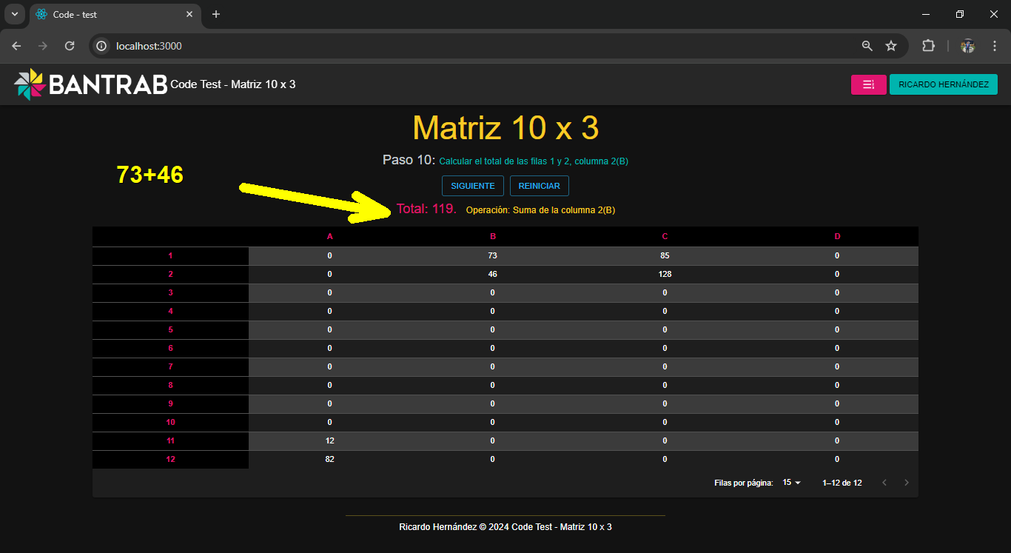

## Dividir el total del inciso anterior y colocar en partes iguales en las filas 3 a 7, columna 4

Se divide el total anterior.

1. Se muestran las filas 3 a 7 y la columna 4, que es donde se insertó los valores
2. Se muestra en el alert la acción indicada

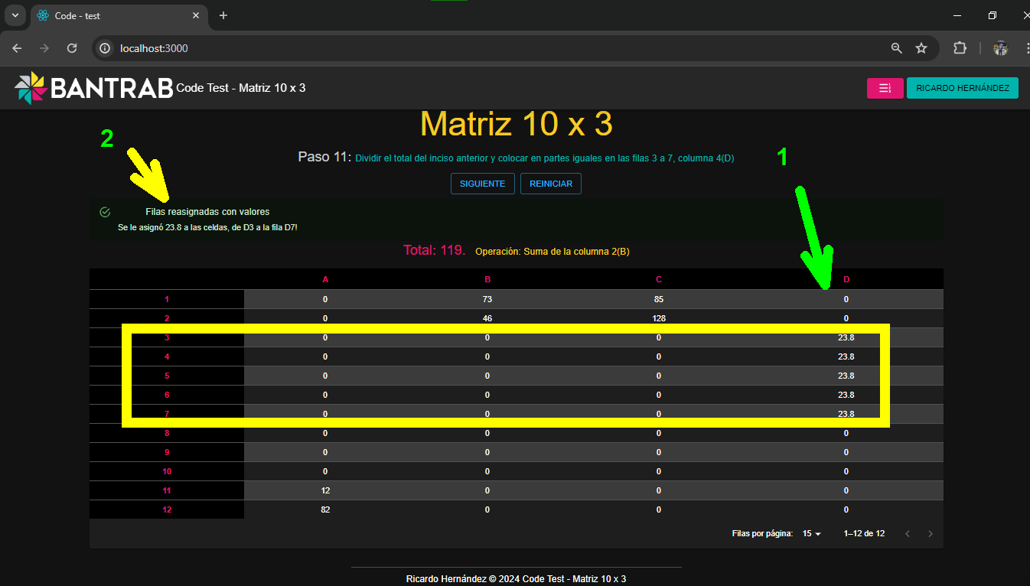

## Llenar columna 3 con las sumas de las columnas 1, 2 y 4

1. Se suman los valores de las columnas A, B y D, y se asignan en la columna C.
2. En el alert se notifica la acción realizada.

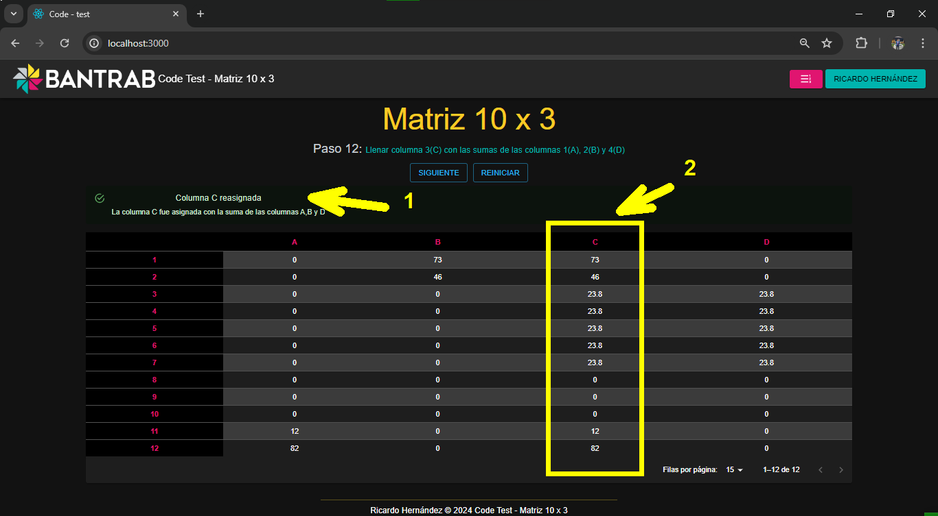

## Calcular el total de la columna 3 en las variables TOTAL

Se hace la suma de la columna 3, y se muestra en la variable total.

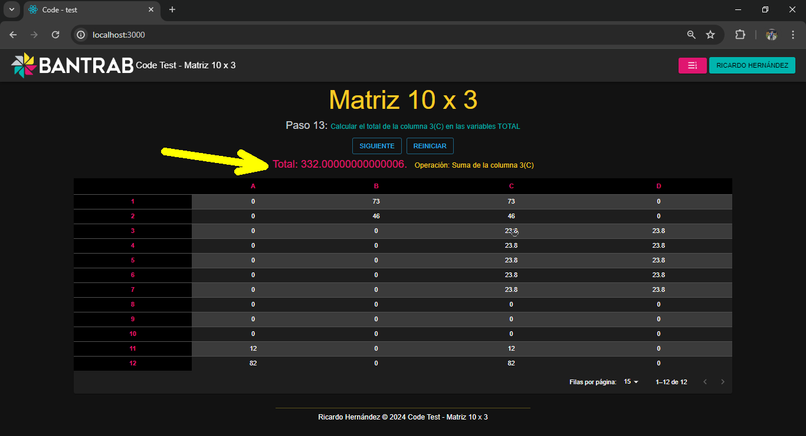

## Mostrar la variable TOTAL.

Se activa el border de la variable para que sea notorio

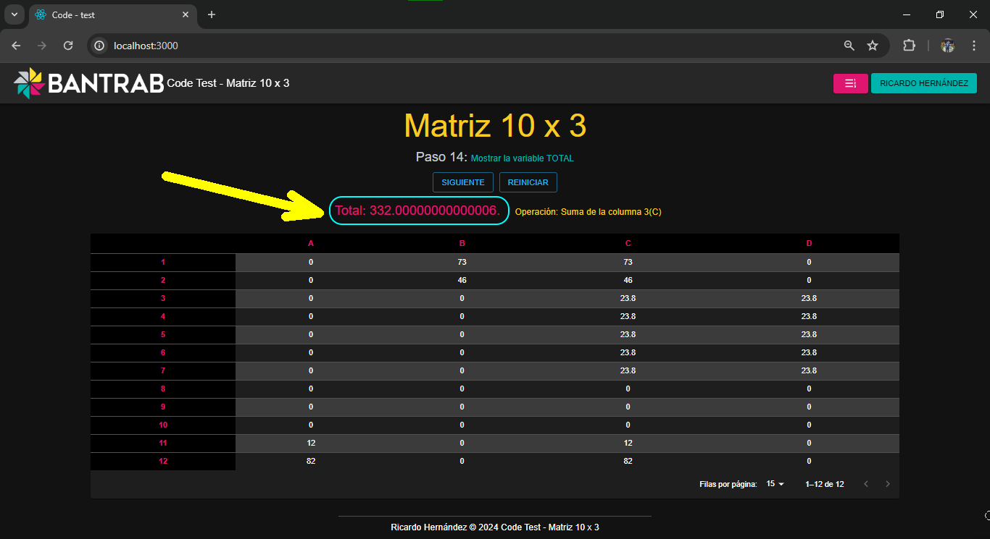

## Mostrar la matriz con los datos.

Se activa el border para la matriz, para que resalte.

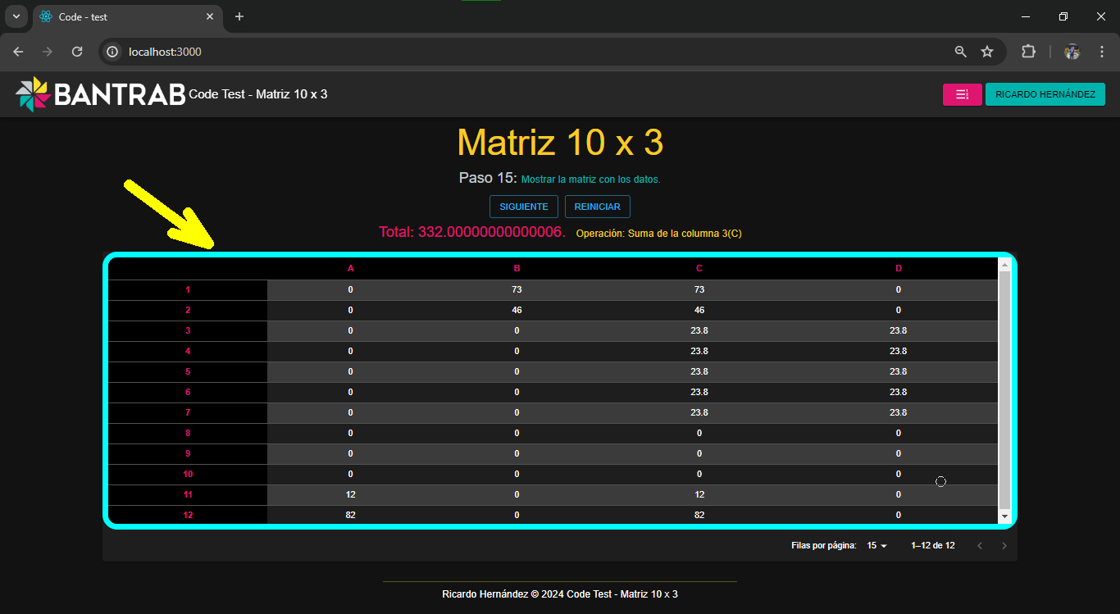

## Extra

Si se da en paso siguiente después del 15, se activa un warning diciendo que ya no hay pasos y se invita a reiniciar para volver a ver la ejecución.

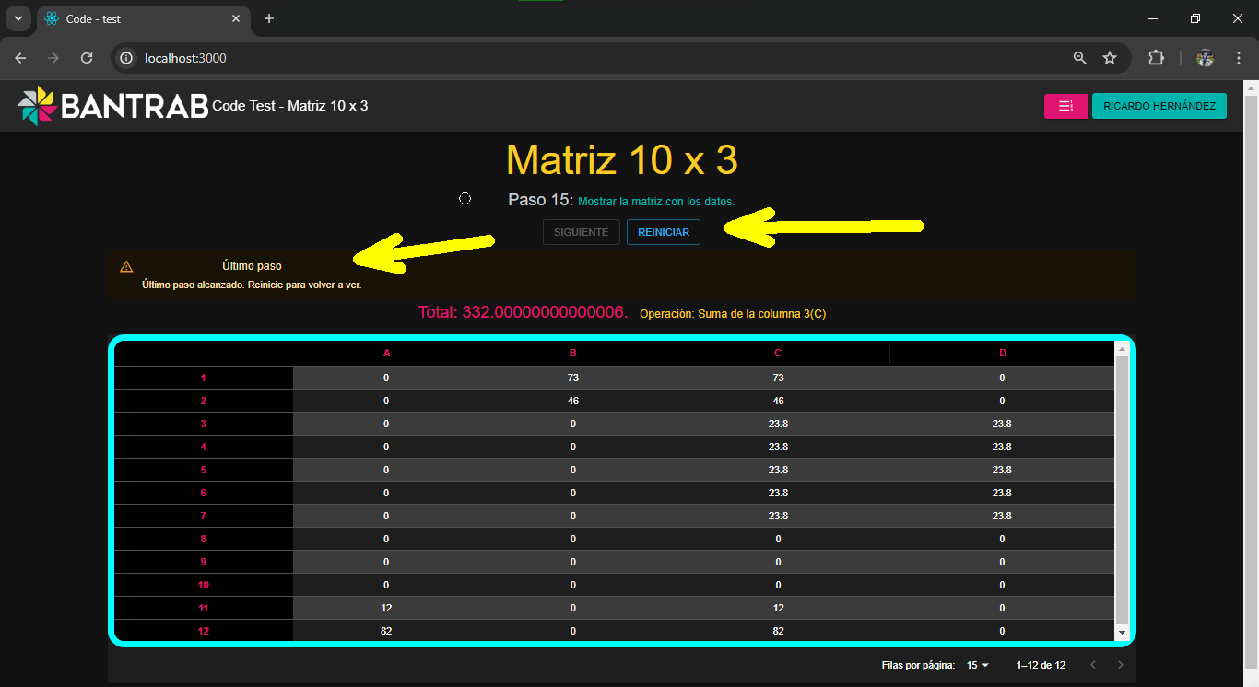

# Comentario Sobre el Código

En la caperta context, en el provider Matrix, es donde esta la lógica para la administración de la matriz. CUALQUIER COMENTARIO AL RESPECTO ESTARÉ ENCANTADO DE PARTICIPAR EN UNA REUNIÓN AL RESPECTO. Gracias por su tiempo.

